NHẢY CAO – TTTC KHỐI 9 ( Từ 1- 6/2/21 )
- Nhảy cao:
- Phối hợp 4 giai đoạn kĩ thuật nhảy cao kiểu “ Bước qua”
+ Chạy đà
- Có thể chạy đà 5,7,9,11 bước tùy theo mức xà cao hay thấp, và khả năng của mỗi người.
+ Giậm nhảy
- Giậm nhảy cần mạnh, nhanh, phối hợp ăn nhịp giữa chân và tay, giữa chạy đà và giậm nhảy.
+ Trên không
- Khi chân giậm nhảy chuẩn bị qua xà cần đá thẳng chân mạnh lên cao phối hợp với tay cùng bên để không vướng xà.
+ Tiếp đất
- Chân lăng tiếp đất trước, sau đó đến chân giậm nhảy
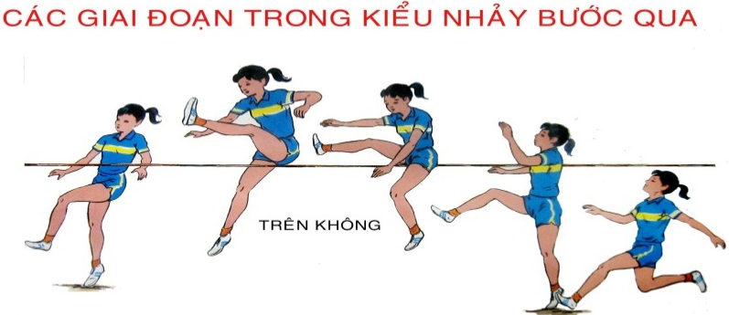

2 .Thể thao tự chọn:
- Đệm bóng: Tư thế chuyền bóng thấp tay ( đệm bóng ) Hai tay nắm hờ vào nhau, hai ngón tay duỗi thẳng ép sát cào nhau.
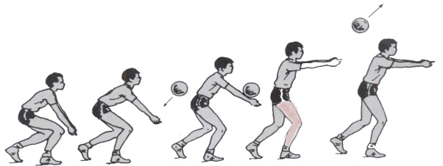
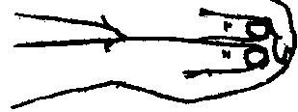

Động tác tiếp bóng vào khoảng 1/3 cẳng tay, hai gối hơi trùng, hai cánh tay duỗi thẳng, vị trí tiếp bóng ngang thắt lưng, có động tác đạp đất tạo đường bóng đi theo ý muốn của mình.

BÀI TẬP
Câu 1: Khi tiếp đất chân nào tiếp đất trước.
- Chân giậm nhảy
- Chân lăng
- Cả a, b đều đúng
Câu 2: Khi giậm nhảy cần phối hợp.
- Giữa tay và chân
- Giữa chạy đà và giậm nhảy
- Cả a, b đều đúng
Câu 3: Khi đệm bóng động tác tiếp bóng vào khoảng .
- 1/3 cẳng tay
- 1/2 cẳng tay
- 1/4 cẳng tay
( Các em xem bài và làm 3 câu trắc nghiệm theo đường link gởi lại cho thầy )

